

**Об утверждении регламентов оказания государственных услуг в области технической инспекции**

***Утративший силу***

Постановление акимата Акмолинской области от 6 сентября 2019 года № А-9/426. Зарегистрировано Департаментом юстиции Акмолинской области 20 сентября 2019 года № 7388. Утратило силу постановлением акимата Акмолинской области от 26 марта 2020 года № А-4/157

      Сноска. Утратило силу постановлением акимата Акмолинской области от 26.03.2020 № А-4/157 (вводится в действие со дня официального опубликования).

      В соответствии с Законом Республики Казахстан от 15 апреля 2013 года "О государственных услугах", акимат Акмолинской области ПОСТАНОВЛЯЕТ:

      1. Утвердить прилагаемые:

      1) регламент государственной услуги "Выдача удостоверений на право управления тракторами и изготовленными на их базе самоходными шасси и механизмами, самоходными сельскохозяйственными, мелиоративными и дорожно-строительными машинами и механизмами, а также специальными машинами повышенной проходимости";

      2) регламент государственной услуги "Выдача регистрационного документа (дубликата) и государственного номерного знака для тракторов и изготовленных на их базе самоходных шасси и механизмов, прицепов к ним, включая прицепы со смонтированным специальным оборудованием, самоходных сельскохозяйственных, мелиоративных и дорожно-строительных машин, а также специальных машин повышенной проходимости";

      3) регламент государственной услуги "Государственная регистрация залога (снятие с регистрации) тракторов и изготовленных на их базе самоходных шасси и механизмов, прицепов к ним, включая прицепы со смонтированным специальным оборудованием, самоходных, сельскохозяйственных, мелиоративных и дорожно-строительных машин и механизмов, а также специальных машин повышенной проходимости";

      4) регламент государственной услуги "Проведение ежегодного государственного технического осмотра тракторов и изготовленных на их базе самоходных шасси и механизмов, прицепов к ним, включая прицепы со смонтированным специальным оборудованием, самоходных сельскохозяйственных, мелиоративных и дорожно-строительных машин и механизмов, а также специальных машин повышенной проходимости".

      2. Признать утратившими силу постановления акимата Акмолинской области согласно приложению к настоящему постановлению.

      3. Настоящее постановление вступает в силу со дня государственной регистрации в Департаменте юстиции Акмолинской области и вводится в действие со дня официального опубликования.

|  |  |
| --- | --- |
| *Аким Акмолинской области* | *Е.Маржикпаев* |

|  |  |
| --- | --- |
|  | Утвержден постановлением акимата Акмолинской области от 6 сентября 2019 года № А-9/426 |

**Регламент государственной услуги "Выдача удостоверений на право управления тракторами и изготовленными на их базе самоходными шасси и механизмами, самоходными сельскохозяйственными, мелиоративными и дорожно-строительными машинами и механизмами, а также специальными машинами повышенной проходимости"**

**1. Общие положения**

      1. Государственная услуга "Выдача удостоверений на право управления тракторами и изготовленными на их базе самоходными шасси и механизмами, самоходными сельскохозяйственными, мелиоративными и дорожно-строительными машинами и механизмами, а также специальными машинами повышенной проходимости" (далее - государственная услуга) оказывается отделами сельского хозяйства районов, городов областного значения Акмолинской области (далее – услугодатель).

      Прием заявления и выдача результата оказания государственной услуги осуществляются через:

      1) канцелярию услугодателя;

      2) веб-портал "электронного правительства" www.egov.kz, www.elicense.kz (далее – портал).

      2. Форма оказания государственной услуги: электронная (частично автоматизированная) или бумажная.

      3. Результат оказания государственной услуги – удостоверение, дубликат удостоверения, при замене (обмене) удостоверения старого образца, на новое удостоверение на право управления тракторами и изготовленными на их базе самоходными шасси и механизмами, самоходными сельскохозяйственными, мелиоративными и дорожно-строительными машинами и механизмами, а также специальными машинами повышенной проходимости (далее – удостоверение тракториста-машиниста).

      Форма предоставления результата оказания государственной услуги: бумажная.

**2. Описание порядка действий структурных подразделений (работников) услугодателя в процессе оказания государственной услуги**

      4. Основанием для начала процедуры (действия) по оказанию государственной услуги является предоставленные услугополучателем документы, указанные в пункте 9 стандарта государственной услуги "Выдача удостоверений на право управления тракторами и изготовленными на их базе самоходными шасси и механизмами, самоходными сельскохозяйственными, мелиоративными и дорожно-строительными машинами и механизмами, а также специальными машинами повышенной проходимости", утвержденного приказом Министра сельского хозяйства Республики Казахстан от 6 мая 2015 года № 4-3/421 (зарегистрирован в Реестре государственной регистрации нормативных правовых актов № 11766) (далее – Стандарт).

      5. Содержание каждой процедуры (действия), входящей в состав процесса оказания государственной услуги, длительность его выполнения:

      1) специалист канцелярии услугодателя осуществляет прием документов и направляет руководителю для наложения резолюции – 30 минут;

      2) руководитель услугодателя рассматривает документы и направляет на исполнение инженер-инспектору услугодателя – 30 минут;

      3) инженер-инспектор услугодателя проводит регистрацию поступивших документов в Информационной системе "Государственная база данных "Е-лицензирование" (далее – ИС ГБД "Е-лицензирование"), проверяет полноту представленных документов и направляет в экзаменационную комиссию. В случае установления факта неполноты представленных документов услугодатель в указанные сроки дает письменный мотивированный отказ в дальнейшем рассмотрении заявления – 1 час;

      4) экзаменационная комиссия услугодателя, в день обращения услугополучателя, принимает теоретический экзамен на право управления машинами – 1 рабочий день;

      5) инженер-инспектор услугодателя:

      выписывает удостоверение тракториста-машиниста – 1 час;

      через ИС ГБД "Е-лицензирование" подписывает электронной цифровой подписью (далее – ЭЦП) электронный документ – 30 минут;

      6) специалист канцелярии услугодателя выдает удостоверение тракториста-машиниста – 30 минут.

      6. Результат процедуры (действия) по оказанию государственной услуги, который служит основанием для начала выполнения следующей процедуры (действия):

      1) прием документов и направление руководителю для наложения резолюции;

      2) рассмотрение документов и направление документов инженер-инспектору услугодателя;

      3) регистрация документов в ИС ГБД "Е-лицензирование", проверка полноты представленных документов и направление в экзаменационную комиссию;

      4) принятие теоретического экзамена;

      5) выписка удостоверения тракториста-машиниста;

      подписание электронного документа;

      6) выдача удостоверения тракториста-машиниста.

**3. Описание порядка взаимодействия структурных подразделений (работников) услугодателя в процессе оказания государственной услуги**

      7. Перечень структурных подразделений (работников) услугодателя, которые участвуют в процессе оказания государственной услуги:

      1) специалист канцелярии услугодателя;

      2) руководитель услугодателя;

      3) инженер-инспектор услугодателя;

      4) экзаменационная комиссия услугодателя.

      8. Описание последовательности процедур (действий) между структурными подразделениями (работниками) с указанием длительности каждой процедуры (действия):

      1) специалист канцелярии услугодателя осуществляет прием документов и направляет руководителю для наложения резолюции – 30 минут;

      2) руководитель услугодателя рассматривает документы и направляет на исполнение инженер-инспектору услугодателя – 30 минут;

      3) инженер-инспектор услугодателя проводит регистрацию поступивших документов в ИС ГБД "Е-лицензирование", проверяет полноту представленных документов и направляет в экзаменационную комиссию. В случае установления факта неполноты представленных документов дает письменный мотивированный отказ в дальнейшем рассмотрении заявления – 1 час;

      4) экзаменационная комиссия услугодателя, в день обращения услугополучателя, принимает теоретический экзамен на право управления машинами – 1 рабочий день;

      5) инженер-инспектор услугодателя:

      выписывает удостоверение тракториста-машиниста – 1 час;

      через ИС ГБД "Е-лицензирование" подписывает ЭЦП электронный документ – 30 минут;

      6) специалист канцелярии услугодателя выдает удостоверение тракториста-машиниста – 30 минут.

**4. Описание порядка использования информационных систем в процессе оказания государственной услуги**

      9. Описание порядка обращения и последовательности процедур (действий) услугодателя и услугополучателя при оказании государственной услуги через портал:

      услугополучатель осуществляет регистрацию на портале с помощью индивидуального идентификационного номера (далее – ИИН) и бизнес–идентификационного номера (далее – БИН), а также пароля (осуществляется для незарегистрированных услугополучателей на портале);

      процесс 1 – процесс ввода услугополучателем ИИН/БИН и пароля (процесс авторизации) на портале для получения услуги;

      условие 1 – проверка на портале подлинности данных о зарегистрированном услугополучателе через ИИН/БИН и пароль;

      процесс 2 – формирование порталом сообщения об отказе в авторизации в связи с имеющимися нарушениями в данных услугополучателя;

      процесс 3 – выбор услугополучателем услуги, указанной в настоящем регламенте, вывод на экран формы запроса для оказания услуги и заполнение услугополучателем формы (ввод данных) с учетом ее структуры и форматных требований, прикрепление к форме запроса необходимых копий документов в электронном виде указанные в пункте 9 Стандарта, а также выбор услугополучателем регистрационного свидетельства ЭЦП для удостоверения (подписания) запроса;

      условие 2 – проверка на портале срока действия регистрационного свидетельства ЭЦП и отсутствия в списке отозванных (аннулированных) регистрационных свидетельств, а также соответствия идентификационных данных (между ИИН/БИН указанным в запросе, и ИИН/БИН указанным в регистрационном свидетельстве ЭЦП);

      процесс 4 – формирование сообщения об отказе в запрашиваемой услуге в связи с не подтверждением подлинности ЭЦП услугополучателя;

      процесс 5 - оплата услуги на платежном шлюзе электронного правительства (далее - ПШЭП), затем эта информация поступает в ИС ГБД "Е-лицензирование" либо прикрепление квитанции в электронном (сканированном) виде;

      условие 3 – проверка в ИС ГБД "Е-лицензирование" факта оплаты за оказание услуги;

      процесс 6 – формирование сообщения об отказе в запрашиваемой услуге, в связи с отсутствием оплаты за оказание услуги в ИС ГБД "Е-лицензирование";

      процесс 7 – направление электронного документа (запроса услугополучателя) удостоверенного (подписанного) ЭЦП услугополучателя через шлюз "электронного правительства" в автоматизированном рабочем месте региональный шлюз "электронного правительства" для обработки запроса услугодателем;

      процесс 8 – процедуры (действия) услугодателя, предусмотренные пунктом 5 настоящего регламента;

      процесс 9 – получение результата оказания государственной услуги услугополучателем, сформированного ИС ГБД "Е-лицензирование". Электронный документ формируется с использованием ЭЦП инженера-инспектора.

      Диаграмма функционального взаимодействия информационных систем, задействованных при оказании государственной услуги через портал, указана в приложении 1 к настоящему регламенту.

      Подробное описание последовательности процедур (действий), взаимодействий структурных подразделений (работников) услугодателя в процессе оказания государственной услуги, а также описание порядка взаимодействия с иными услугодателями и порядка использования информационных систем в процессе оказания государственной услуги отражается в справочнике бизнес-процессов оказания государственной услуги согласно приложению 2 к настоящему регламенту.

|  |  |
| --- | --- |
|  | Приложение 1 к регламенту государственной услуги "Выдача удостоверений на право управления тракторами и изготовленными на их базе самоходными шасси и механизмами, самоходными сельскохозяйственными, мелиоративными и дорожно-строительными машинами и механизмами, а также специальными машинами повышенной проходимости" |

**Диаграмма функционального взаимодействия информационных систем, задействованных при оказании государственной услуги через портал**

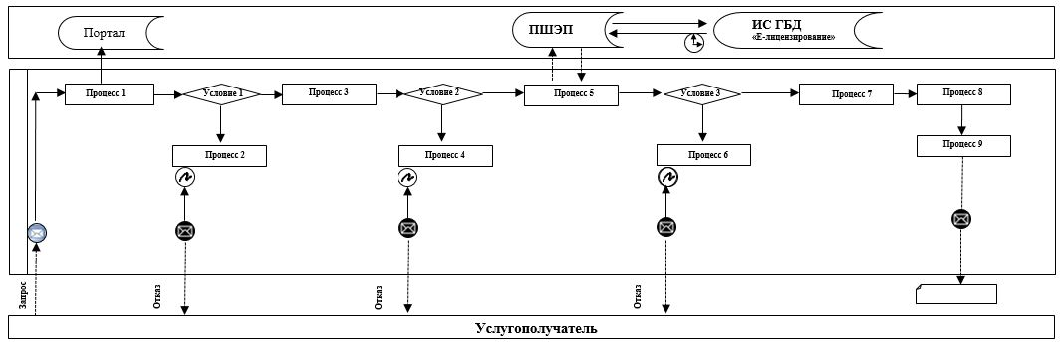

      Расшифровка аббревиатур:

      Портал – веб-портал "электронного правительства": www.egov.kz, www.elicense.kz;

      ПШЕП – платежный шлюз электронного правительства;

      ИС ГБД "Е-лицензирование" – информационная система государственной базы данных "Е-лицензирование".

|  |  |
| --- | --- |
|  | Приложение 2 к регламенту государственной услуги "Выдача удостоверений на право управления тракторами и изготовленными на их базе самоходными шасси и механизмами, самоходными cельскохозяйственными, мелиоративными и дорожно-строительными машинами и механизмами, а также специальными машинами повышенной проходимости" |

**Справочник бизнес-процессов оказания государственной услуги "Выдача удостоверений на право управления тракторами и изготовленными на их базе самоходными шасси и механизмами, самоходными сельскохозяйственными, мелиоративными и дорожно-строительными машинами и механизмами, а также специальными машинами повышенной проходимости"**

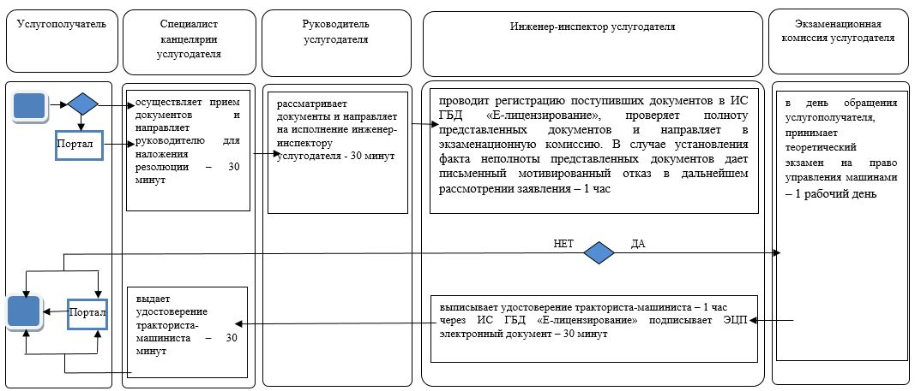

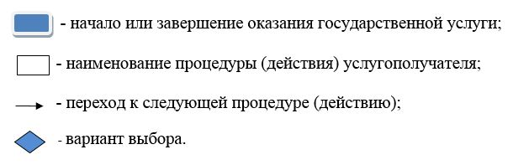

|  |  |
| --- | --- |
|  | Утвержден постановлением акимата Акмолинской области от 6 сентября 2019 года № А-9/426 |

**Регламент государственной услуги "Выдача регистрационного документа (дубликата) и государственного номерного знака для тракторов и изготовленных на их базе самоходных шасси и механизмов, прицепов к ним, включая прицепы со смонтированным специальным оборудованием, самоходных сельскохозяйственных, мелиоративных и дорожно-строительных машин, а также специальных машин повышенной проходимости"**

**1. Общие положения**

      1. Государственная услуга "Выдача регистрационного документа (дубликата) и государственного номерного знака для тракторов и изготовленных на их базе самоходных шасси и механизмов, прицепов к ним, включая прицепы со смонтированным специальным оборудованием, самоходных сельскохозяйственных, мелиоративных и дорожно-строительных машин, а также специальных машин повышенной проходимости" (далее - государственная услуга) оказывается отделами сельского хозяйства районов, городов областного значения Акмолинской области (далее – услугодатель).

      Прием заявления и выдача результата оказания государственной услуги осуществляются через:

      1) канцелярию услугодателя;

      2) веб-портал "электронного правительства" www.egov.kz, www.elicense.kz (далее – портал).

      2. Форма оказания государственной услуги: электронная (частично автоматизированная) или бумажная.

      3. Результат оказания государственной услуги – выдача регистрационного документа (дубликата) и государственного номерного знака для тракторов и изготовленных на их базе самоходных шасси и механизмов, самоходных сельскохозяйственных, мелиоративных и дорожно-строительных машин, а также специальных машин повышенной проходимости.

      Форма предоставления результата оказания государственной услуги: бумажная.

**2. Описание порядка действий структурных подразделений (работников) услугодателя в процессе оказания государственной услуги**

      4. Основанием для начала процедуры (действия) по оказанию государственной услуги является предоставленные услугополучателем документы, указанные в пункте 9 стандарта государственной услуги "Выдача регистрационного документа (дубликата) и государственного номерного знака для тракторов и изготовленных на их базе самоходных шасси и механизмов, прицепов к ним, включая прицепы со смонтированным специальным оборудованием, самоходных сельскохозяйственных, мелиоративных и дорожно-строительных машин, а также специальных машин повышенной проходимости" утвержденного приказом Министра сельского хозяйства Республики Казахстан от 6 мая 2015 года № 4-3/421 (зарегистрирован в Реестре государственной регистрации нормативных правовых актов № 11766) (далее – Стандарт).

      5. Содержание каждой процедуры (действия), входящей в состав процесса оказания государственной услуги, длительность его выполнения:

      1) специалист канцелярии услугодателя осуществляет прием документов и направляет руководителю для наложения резолюции – 30 минут;

      2) руководитель услугодателя рассматривает документы и направляет на исполнение инженер-инспектору услугодателя – 30 минут;

      3) инженер-инспектор услугодателя:

      проводит регистрацию поступивших документов в Информационной системе "Государственная база данных "Е-лицензирование" (далее – ИС ГБД "Е-лицензирование"), проверяет полноту представленных документов, на соответствие сведениям, содержащимся в заявлении. В случае установления факта неполноты представленных документов подготавливает мотивированный ответ об отказе в дальнейшем рассмотрении заявления – 1 час;

      проводит осмотр машины (сверка соответствия заводских номеров, номерных агрегатов и номерных знаков данным, указанным в документах на машину) – 14 календарных дней;

      внесение данных о машине в электронный реестр – 30 минут;

      на технически исправные машины выписывает технические паспорта и номерные знаки соответствующих типов, заверяет подписью и печатью инженера-инспектора соответствующего регистрационного пункта с внесением соответствующей записи в книгу регистрации машин – 30 минут;

      вносит сведения о выданном разрешении в ИС ГБД "Е-лицензирование" – 30 минут;

      4) специалист канцелярии услугодателя выдает регистрационный документ (дубликат) и государственный номерной знак для трактора и изготовленных на их базе самоходных шасси и механизмов, самоходных сельскохозяйственных, мелиоративных и дорожно-строительных машин, а также специальных машин повышенной проходимости – 30 минут.

      6. Результат процедуры (действия) по оказанию государственной услуги, который служит основанием для начала выполнения следующей процедуры (действия):

      1) прием документов и направление руководителю для наложения резолюции;

      2) рассмотрение документов и направление документов инженер-инспектору услугодателя;

      3) регистрация документов в ИС ГБД "Е-лицензирование", проверка полноты представленных документов или подготовка мотивированного ответа об отказе;

      осмотр машины;

      внесение данных в электронный реестр;

      заполнение технических паспортов и номерных знаков соответствующих типов, заверяет подписью и печатью и вносит соответствующую запись в книгу регистрации машин;

      внесение данных в ИС ГБД "Е-лицензирование";

      4) выдача регистрационного документа (дубликата), государственного номерного знака.

**3. Описание порядка взаимодействия структурных подразделений (работников) услугодателя в процессе оказания государственной услуги**

      7. Перечень структурных подразделений (работников) услугодателя, которые участвуют в процессе оказания государственной услуги:

      1) специалист канцелярии услугодателя;

      2) руководитель услугодателя;

      3) инженер-инспектор услугодателя.

      8. Описание последовательности процедур (действий) между структурными подразделениями (работниками) с указанием длительности каждой процедуры (действия):

      1) специалист канцелярии услугодателя осуществляет прием документов и направляет руководителю для наложения резолюции – 30 минут;

      2) руководитель услугодателя рассматривает документы и направляет на исполнение инженер-инспектору услугодателя – 30 минут;

      3) инженер-инспектор услугодателя:

      проводит регистрацию поступивших документов в ИС ГБД "Е-лицензирование", проверяет полноту представленных документов, на соответствие сведениям, содержащимся в заявлении. В случае установления факта неполноты представленных документов подготавливает мотивированный ответ об отказе в дальнейшем рассмотрении заявления – 1 час;

      проводит осмотр машины (сверка соответствия заводских номеров, номерных агрегатов и номерных знаков данным, указанным в документах на машину) – 14 календарных дней;

      внесение данных о машине в электронный реестр – 30 минут;

      на технически исправные машины выписывает технические паспорта и номерные знаки соответствующих типов, заверяет подписью и печатью инженера-инспектора соответствующего регистрационного пункта с внесением соответствующей записи в книгу регистрации машин – 30 минут;

      вносит сведения о выданном разрешении в ИС ГБД "Е-лицензирование" – 30 минут;

      4) специалист канцелярии услугодателя выдает регистрационный документ (дубликат) и государственный номерной знак для трактора и изготовленных на их базе самоходных шасси и механизмов, самоходных сельскохозяйственных, мелиоративных и дорожно-строительных машин, а также специальных машин повышенной проходимости – 30 минут.

**4. Описание порядка использования информационных систем в процессе оказания государственной услуги**

      9. Описание порядка обращения и последовательности процедур (действий) услугодателя и услугополучателя при оказании государственной услуги через портал:

      услугополучатель осуществляет регистрацию на портале с помощью индивидуального идентификационного номера (далее – ИИН) и бизнес–идентификационного номера (далее – БИН), а также пароля (осуществляется для незарегистрированных услугополучателей на портале);

      процесс 1 – процесс ввода услугополучателем ИИН/БИН и пароля (процесс авторизации) на портале для получения услуги;

      условие 1 – проверка на портале подлинности данных о зарегистрированном услугополучателе через ИИН/БИН и пароль;

      процесс 2 – формирование порталом сообщения об отказе в авторизации в связи с имеющимися нарушениями в данных услугополучателя;

      процесс 3 – выбор услугополучателем услуги, указанной в настоящем регламенте, вывод на экран формы запроса для оказания услуги и заполнение услугополучателем формы (ввод данных) с учетом ее структуры и форматных требований, прикрепление к форме запроса необходимых копий документов в электронном виде указанные в пункте 9 Стандарта, а также выбор услугополучателем регистрационного свидетельства электронно – цифровой подписи (далее – ЭЦП) для удостоверения (подписания) запроса;

      условие 2 – проверка на портале срока действия регистрационного свидетельства ЭЦП и отсутствия в списке отозванных (аннулированных) регистрационных свидетельств, а также соответствия идентификационных данных (между ИИН/БИН указанным в запросе, и ИИН/БИН указанным в регистрационном свидетельстве ЭЦП);

      процесс 4 – формирование сообщения об отказе в запрашиваемой услуге в связи с не подтверждением подлинности ЭЦП услугополучателя;

      процесс 5 - оплата услуги на платежном шлюзе электронного правительства (далее - ПШЭП), затем эта информация поступает в ИС ГБД "Е-лицензирование" либо прикрепление квитанции в электронном (сканированном) виде;

      условие 3 – проверка в ИС ГБД "Е-лицензирование" факта оплаты за оказание услуги;

      процесс 6 – формирование сообщения об отказе в запрашиваемой услуге, в связи с отсутствием оплаты за оказание услуги в ИС ГБД "Е-лицензирование";

      процесс 7 – направление электронного документа (запроса услугополучателя) удостоверенного (подписанного) ЭЦП услугополучателя через шлюз "электронного правительства" в автоматизированном рабочем месте региональный шлюз "электронного правительства" для обработки запроса услугодателем;

      процесс 8 – процедуры (действия) услугодателя, предусмотренные пунктом 5 настоящего регламента;

      процесс 9 – получение результата оказания государственной услуги услугополучателем, сформированного ИС ГБД "Е-лицензирование". Электронный документ формируется с использованием ЭЦП инженера-инспектора.

      Диаграмма функционального взаимодействия информационных систем, задействованных при оказании государственной услуги через портал, указана в приложении 1 к настоящему регламенту.

      Подробное описание последовательности процедур (действий), взаимодействий структурных подразделений (работников) услугодателя в процессе оказания государственной услуги, а также описание порядка взаимодействия с иными услугодателями и порядка использования информационных систем в процессе оказания государственной услуги отражается в справочнике бизнес-процессов оказания государственной услуги согласно приложению 2 к настоящему регламенту.

|  |  |
| --- | --- |
|  | Приложение 1 к регламенту государственной услуги "Выдача регистрационного документа (дубликата) и государственного номерного знака для тракторов и изготовленных на их базе самоходных шасси и механизмов, прицепов к ним, включая прицепы со смонтированным специальным оборудованием, самоходных сельскохозяйственных, мелиоративных и дорожно-строительных машин, а также специальных машин повышенной проходимости" |

**Диаграмма функционального взаимодействия информационных систем, задействованных при оказании государственной услуги через портал**

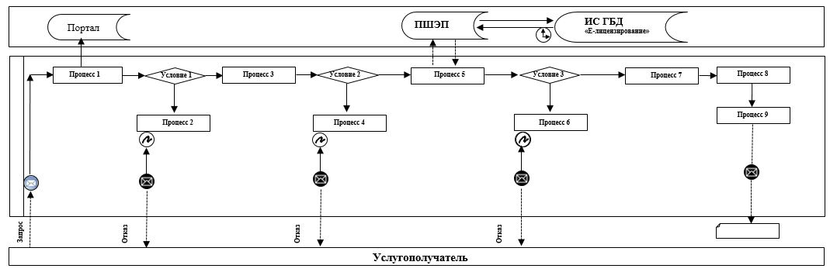

      Расшифровка аббревиатур:

      Портал – веб-портал "электронного правительства": www.egov.kz, www.elicense.kz;

      ПШЕП – платежный шлюз электронного правительства;

      ИС ГБД "Е-лицензирование" – информационная система государственной базы данных "Е-лицензирование".

|  |  |
| --- | --- |
|  | Приложение 2 к регламенту государственной услуги "Выдача регистрационного документа (дубликата) и государственного номерного знака для тракторов и изготовленных на их базе самоходных шасси и механизмов, прицепов к ним, включая прицепы со смонтированным специальным оборудованием, самоходных сельскохозяйственных, мелиоративных и дорожно-строительных машин, а также специальных машин повышенной проходимости" |

**Справочник бизнес-процессов оказания государственной услуги "Выдача регистрационного документа (дубликата) и государственного номерного знака для тракторов и изготовленных на их базе самоходных шасси и механизмов, прицепов к ним, включая прицепы со смонтированным специальным оборудованием, самоходных сельскохозяйственных, мелиоративных и дорожно-строительных машин, а также специальных машин повышенной проходимости"**

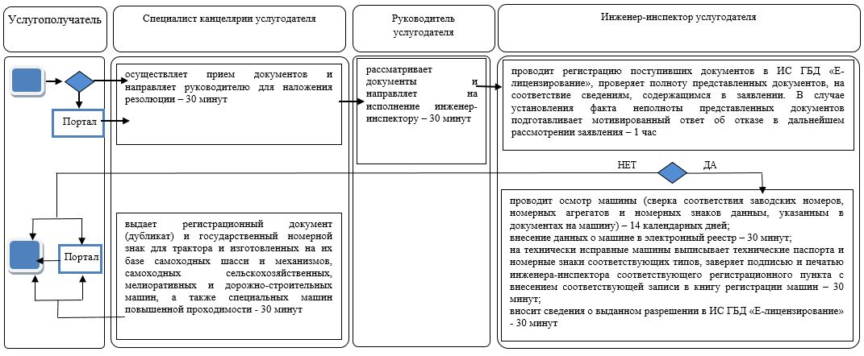

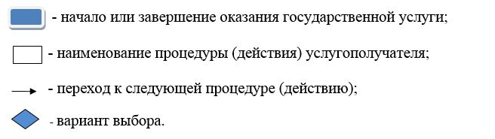

|  |  |
| --- | --- |
|  | Утвержден постановлением акимата Акмолинской области от 6 сентября 2019 года № А-9/426 |

**Регламент государственной услуги "Государственная регистрация залога (снятие с регистрации) тракторов и изготовленных на их базе самоходных шасси и механизмов, прицепов к ним, включая прицепы со смонтированным специальным оборудованием, самоходных, сельскохозяйственных, мелиоративных и дорожно-строительных машин и механизмов, а также специальных машин повышенной проходимости"**

**1. Общие положения**

      1. Государственная услуга "Государственная регистрация залога (снятие с регистрации) тракторов и изготовленных на их базе самоходных шасси и механизмов, прицепов к ним, включая прицепы со смонтированным специальным оборудованием, самоходных, сельскохозяйственных, мелиоративных и дорожно-строительных машин и механизмов, а также специальных машин повышенной проходимости" (далее - государственная услуга) оказывается отделами сельского хозяйства районов, городов областного значения Акмолинской области (далее – услугодатель).

      Прием заявления и выдача результата оказания государственной услуги осуществляются через:

      1) канцелярию услугодателя;

      2) Государственную корпорацию "Правительство для граждан" (далее – Государственная корпорация);

      3) веб-портал "электронного правительства" www.egov.kz (далее – портал).

      2. Форма оказания государственной услуги: электронная (частично автоматизированная) или бумажная.

      3. Результат оказания государственной услуги – выдача свидетельства или дубликата о государственной регистрации залога тракторов и изготовленных на их базе самоходных шасси и механизмов, прицепов к ним, включая прицепы со смонтированным специальным оборудованием, самоходных сельскохозяйственных, мелиоративных и дорожно-строительных машин и механизмов, а также специальных машин повышенной проходимости или выдача уведомления о регистрации залога машин либо мотивированный отказ по основаниям, предусмотренным пунктом 10 стандарта государственной услуги "Государственная регистрация залога (снятие с регистрации) тракторов и изготовленных на их базе самоходных шасси и механизмов, прицепов к ним, включая прицепы со смонтированным специальным оборудованием, самоходных, сельскохозяйственных, мелиоративных и дорожно-строительных машин и механизмов, а также специальных машин повышенной проходимости" (далее – Стандарт), утвержденного приказом Министра сельского хозяйства Республики Казахстан от 6 мая 2015 года № 4-3/421 (зарегистрирован в Реестре государственной регистрации нормативных правовых актов № 11766).

      Форма предоставления результата оказания государственной услуги: бумажная и/или электронная.

**2. Описание порядка действий структурных подразделений (работников) услугодателя в процессе оказания государственной услуги**

      4. Основанием для начала процедуры (действия) по оказанию государственной услуги является предоставленные услугополучателем документы, указанные в пункте 9 Стандарта.

      5. Содержание каждой процедуры (действия), входящей в состав процесса оказания государственной услуги, длительность его выполнения:

      при подаче заявления в бумажном виде:

      1) специалист канцелярии услугодателя осуществляет прием документов и направляет руководителю для наложения резолюции – 30 минут;

      2) руководитель услугодателя рассматривает документы и направляет на исполнение ответственному исполнителю услугодателя – 30 минут;

      3) ответственный исполнитель услугодателя:

      подтверждает принятие заявления, отметкой о принятии пакета документов, на его копии – 1 час;

      проверяет полноту предоставленных документов, вносит данные из заявления в реестр залога машин и выписывает свидетельство. В случае установления факта неполноты представленных документов подготавливает мотивированный ответ об отказе в дальнейшем рассмотрении заявления – 1 рабочий день;

      4) специалист канцелярии услугодателя выдает услугополучателю свидетельство или дубликат о государственной регистрации залога тракторов и изготовленных на их базе самоходных шасси и механизмов, прицепов к ним, включая прицепы со смонтированным специальным оборудованием, самоходных сельскохозяйственных, мелиоративных и дорожно-строительных машин и механизмов, а также специальных машин повышенной проходимости или уведомление о регистрации залога машин либо мотивированный отказ – 30 минут;

      при подаче заявления в электронном виде:

      1) ответственный исполнитель услугодателя:

      проверяет информацию, указанную в заявлении – 1 рабочий день;

      вносит данные из заявления в реестр залога машин – 2 часа;

      направляет в информационную систему услугополучателя и единый реестр свидетельство о государственной регистрации залога машин в форме электронного документа либо мотивированный ответ об отказе в регистрации в форме электронного документа, удостоверенные электронной цифровой подписью (далее - ЭЦП) услугодателя – 1 час.

      6. Результат процедуры (действия) по оказанию государственной услуги, который служит основанием для начала выполнения следующей процедуры (действия):

      при подаче заявления в бумажном виде:

      1) прием документов и направление руководителю для наложения резолюции;

      2) рассмотрение документов и направление ответственному исполнителю;

      3) подтверждение принятия заявления;

      проверка полноты, внесение данных в реестр залога машин и заполнение свидетельства;

      4) выдача свидетельства или дубликата о государственной регистрации залога или уведомления о регистрации залога машин либо мотивированного отказа.

      При подаче заявления в электронном виде:

      1) проверка информации, указанной в заявлении;

      внесение данных из заявления в реестр залога машин;

      направление в информационную систему услугополучателя и единый реестр свидетельства о государственной регистрации залога машин либо мотивированного ответа об отказе.

**3. Описание порядка взаимодействия структурных подразделений (работников) услугодателя в процессе оказания государственной услуги**

      7. Перечень структурных подразделений (работников) услугодателя, которые участвуют в процессе оказания государственной услуги:

      1) специалист канцелярии услугодателя;

      2) руководитель услугодателя;

      3) ответственный исполнитель услугодателя.

      8. Описание последовательности процедур (действий) между структурными подразделениями (работниками) с указанием длительности каждой процедуры (действия):

      при подаче заявления в бумажном виде:

      1) специалист канцелярии услугодателя осуществляет прием документов и направляет руководителю для наложения резолюции – 30 минут;

      2) руководитель услугодателя рассматривает документы и направляет на исполнение ответственному исполнителю услугодателя – 30 минут;

      3) ответственный исполнитель услугодателя:

      подтверждает принятие заявления, отметкой о принятии пакета документов, на его копии – 1 час;

      проверяет полноту предоставленных документов, вносит данные из заявления в реестр залога машин и выписывает свидетельство. В случае установления факта неполноты представленных документов подготавливает мотивированный ответ об отказе в дальнейшем рассмотрении заявления – 1 рабочий день;

      4) специалист канцелярии услугодателя выдает услугополучателю свидетельство или дубликат о государственной регистрации залога тракторов и изготовленных на их базе самоходных шасси и механизмов, прицепов к ним, включая прицепы со смонтированным специальным оборудованием, самоходных сельскохозяйственных, мелиоративных и дорожно-строительных машин и механизмов, а также специальных машин повышенной проходимости или уведомление о регистрации залога машин либо мотивированный отказ – 30 минут;

      при подаче заявления в электронном виде:

      1) ответственный исполнитель услугодателя:

      проверяет информацию, указанную в заявлении – 1 рабочий день;

      вносит данные из заявления в реестр залога машин – 2 часа;

      направляет в информационную систему услугополучателя и единый реестр свидетельство о государственной регистрации залога машин в форме электронного документа либо мотивированный ответ об отказе в регистрации в форме электронного документа, удостоверенные ЭЦП услугодателя – 1 час.

**4. Описание порядка взаимодействия с Государственной корпорацией и (или) иными услугодателями, а также порядка использования информационных систем в процессе оказания государственной услуги**

      9. Описание порядка обращения в Государственную корпорацию и (или) к иным услугодателям, длительность обработки запроса услугодателя:

      процесс 1 – работник Государственной корпорации проверяет представленные документы, принимает и регистрирует заявление услугополучателя, выдает расписку о приеме документов с указанием даты и времени приема документов;

      условие 1 – в случае предоставления услугополучателем неполного пакета документов, указанных в пункте 9 Стандарта, работник Государственной корпорации отказывает в приеме документов и выдает расписку об отказе в приеме;

      процесс 2 – процедуры (действия) услугодателя, предусмотренные пунктом 5 настоящего регламента;

      процесс 3 – работник Государственной корпорации в срок, указанный в расписке о приеме соответствующих документов, выдает услугополучателю готовый результат оказания государственной услуги.

      При обращении в Государственную корпорацию, день приема документов не входит в срок оказания государственной услуги.

      Максимально допустимое время ожидания для сдачи пакета документов – 30 минут.

      Максимально допустимое время обслуживания – 30 минут.

      10. Описание порядка обращения и последовательности процедур (действий) услугодателя и услугополучателя при оказании государственной услуги через портал:

      услугополучатель при обращении на портал представляет заявление в форме электронного документа согласно приложению 1 к Стандарту подписанное на портале ЭЦП сторонами сделки, с указанием сведений об условиях залога машин, а также сведений согласно требованиям Стандарта.

      Услугополучатель осуществляет регистрацию на портале с помощью индивидуального идентификационного номера (далее – ИИН) и бизнес–идентификационного номера (далее – БИН), а также пароля (осуществляется для незарегистрированных услугополучателей на портале);

      процесс 1 – процесс ввода услугополучателем ИИН/БИН и пароля (процесс авторизации) на портале для получения услуги;

      условие 1 – проверка на портале подлинности данных о зарегистрированном услугополучателе через ИИН/БИН и пароль;

      процесс 2 – формирование порталом сообщения об отказе в авторизации в связи с имеющимися нарушениями в данных услугополучателя;

      процесс 3 – выбор услугополучателем услуги, указанной в настоящем регламенте, вывод на экран формы запроса для оказания услуги и заполнение услугополучателем формы (ввод данных) с учетом ее структуры и форматных требований, прикрепление к форме запроса необходимых копий документов в электронном виде указанные в пункте 9 Стандарта, а также выбор услугополучателем регистрационного свидетельства ЭЦП для удостоверения (подписания) запроса;

      условие 2 – проверка на портале срока действия регистрационного свидетельства ЭЦП и отсутствия в списке отозванных (аннулированных) регистрационных свидетельств, а также соответствия идентификационных данных (между ИИН/БИН указанным в запросе, и ИИН/БИН указанным в регистрационном свидетельстве ЭЦП);

      процесс 4 – формирование сообщения об отказе в запрашиваемой услуге в связи с не подтверждением подлинности ЭЦП услугополучателя;

      процесс 5 - оплата услуги на платежном шлюзе электронного правительства (далее - ПШЭП), затем эта информация поступает в автоматизированное рабочее место региональный шлюз "электронного правительства" (далее - АРМ РШЭП) либо прикрепление квитанции в электронном (сканированном) виде;

      условие 3 – проверка в АРМ РШЭП факта оплаты за оказание услуги;

      процесс 6 – формирование сообщения об отказе в запрашиваемой услуге, в связи с отсутствием оплаты за оказание услуги в АРМ РШЭП;

      процесс 7 – направление электронного документа (запроса услугополучателя) удостоверенного (подписанного) ЭЦП услугополучателя через шлюз "электронного правительства" в АРМ РШЭП для обработки запроса услугодателем;

      процесс 8 – процедуры (действия) услугодателя, предусмотренные пунктом 5 настоящего регламента;

      процесс 9 – получение результата оказания государственной услуги услугополучателем.

      Диаграмма функционального взаимодействия информационных систем, задействованных при оказании государственной услуги через портал, указана в приложении 1 к настоящему регламенту.

      Подробное описание последовательности процедур (действий), взаимодействий структурных подразделений (работников) услугодателя в процессе оказания государственной услуги, а также описание порядка взаимодействия с иными услугодателями и (или) Государственной корпорацией и порядка использования информационных систем в процессе оказания государственной услуги отражается в справочнике бизнес-процессов оказания государственной услуги согласно приложению 2 к настоящему регламенту.

|  |  |
| --- | --- |
|  | Приложение 1 к регламенту государственной услуги "Государственная регистрация залога (снятие с регистрации) тракторов и изготовленных на их базе самоходных шасси и механизмов, прицепов к ним, включая прицепы со смонтированным специальным оборудованием, самоходных, сельскохозяйственных, мелиоративных и дорожно-строительных машин и механизмов, а также специальных машин повышенной проходимости" |

**Диаграмма функционального взаимодействия информационных систем, задействованных при оказании государственной услуги через портал**

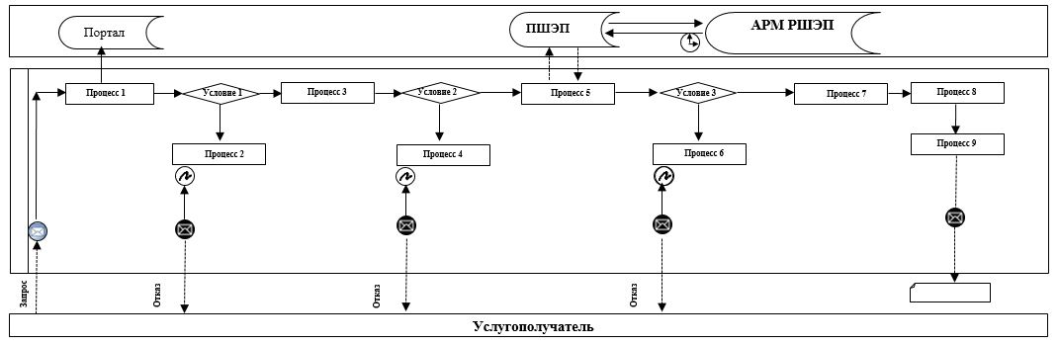

      Расшифровка аббревиатур:

      Портал – веб-портал "электронного правительства": www.egov.kz;

      ПШЕП – платежный шлюз электронного правительства;

      АРМ РШЭП –автоматизированное рабочее место региональный шлюз "электронного правительства".

|  |  |
| --- | --- |
|  | Приложение 2 к регламенту государственной услуги "Государственная регистрация залога (снятие с регистрации) тракторов и изготовленных на их базе самоходных шасси и механизмов, прицепов к ним, включая прицепы со смонтированным специальным оборудованием, самоходных, сельскохозяйственных, мелиоративных и дорожно-строительных машин и механизмов, а также специальных машин повышенной проходимости" |

**Справочник бизнес-процессов оказания государственной услуги "Государственная регистрация залога (снятие с регистрации) тракторов и изготовленных на их базе самоходных шасси и механизмов, прицепов к ним, включая прицепы со смонтированным специальным оборудованием, самоходных, сельскохозяйственных, мелиоративных и дорожно-строительных машин и механизмов, а также специальных машин повышенной проходимости"**

      При подаче заявления в бумажном виде:

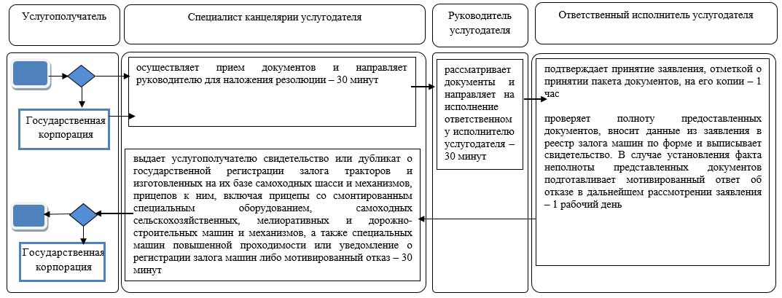

      При подаче заявления в электронном виде:

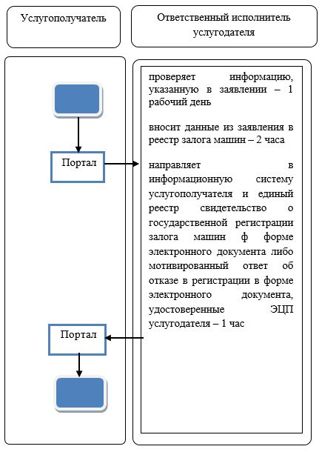

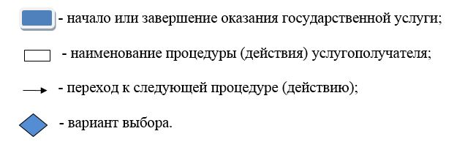

|  |  |
| --- | --- |
|  | Утвержден постановлением акимата Акмолинской области от 6 сентября 2019 года № А-9/426 |

**Регламент государственной услуги "Проведение ежегодного государственного технического осмотра тракторов и изготовленных на их базе самоходных шасси и механизмов, прицепов к ним, включая прицепы со смонтированным специальным оборудованием, самоходных сельскохозяйственных, мелиоративных и дорожно-строительных машин и механизмов, а также специальных машин повышенной проходимости"**

**1. Общие положения**

      1. Государственная услуга "Проведение ежегодного государственного технического осмотра тракторов и изготовленных на их базе самоходных шасси и механизмов, прицепов к ним, включая прицепы со смонтированным специальным оборудованием, самоходных сельскохозяйственных, мелиоративных и дорожно-строительных машин и механизмов, а также специальных машин повышенной проходимости" (далее - государственная услуга) оказывается отделами сельского хозяйства районов, городов областного значения Акмолинской области (далее – услугодатель).

      Прием заявления и выдача результата оказания государственной услуги осуществляются через:

      1) канцелярию услугодателя;

      2) веб-портал "электронного правительства" www.egov.kz, www.elicense.kz (далее – портал).

      2. Форма оказываемой государственной услуги: электронная или бумажная.

      3. Результатом оказываемой государственной услуги является внесение записи "Исправен" либо "Неисправен" в регистрационном документе (техническом паспорте) заверенном подписью инженера-инспектора и штампом услугодателя.

      Форма предоставления результата оказания государственной услуги: бумажная.

**2. Описание порядка действий структурных подразделений (работников) услугодателя в процессе оказания государственной услуги**

      4. Основанием для начала процедуры (действия) по оказанию государственной услуги являются документы, предоставленные услугополучателем согласно пункта 9 стандарта государственной услуги "Проведение ежегодного государственного технического осмотра тракторов и изготовленных на их базе самоходных шасси и механизмов, прицепов к ним, включая прицепы со смонтированным специальным оборудованием, самоходных сельскохозяйственных, мелиоративных и дорожно-строительных машин и механизмов, а также специальных машин повышенной проходимости" (далее – Стандарт), утвержденного приказом Министра сельского хозяйства Республики Казахстан от 6 мая 2015 года № 4-3/421 (зарегистрирован в Реестре государственной регистрации нормативных правовых актов № 11766).

      5. Содержание каждой процедуры (действия), входящей в состав процесса оказания государственной услуги, длительность его выполнения:

      1) специалист канцелярии услугодателя осуществляет прием документов и направляет руководителю услугодателя для наложения резолюции – 30 минут;

      2) руководитель услугодателя рассматривает документы и направляет на исполнение инженер-инспектору услугодателя – 30 минут;

      3) инженер-инспектор услугодателя проводит регистрацию поступивших документов в Информационной системе "Государственная база данных "Е-лицензирование" (далее – ИС ГБД "Е-лицензирование"), проверяет полноту представленных документов, на соответствие сведениям, содержащимся в заявлении и готовит уведомление о готовности к проведению ежегодного государственного технического осмотра, с указанием даты, места и времени проведения технического осмотра – 30 минут;

      4) руководитель услугодателя через ИС ГБД "Е-лицензирование" подписывает электронной цифровой подписью (далее – ЭЦП) уведомление о готовности к проведению государственного технического осмотра – 30 минут;

      5) инженер-инспектор услугодателя:

      проводит технический осмотр машины в присутствии собственника (либо его представителя), уточняет принадлежность машины, проверяет соответствие типа, модели, года выпуска, заводского номера машины, шасси, двигателя, рамы и номерного знака данным, записанным в регистрационном документе на машину, проверяет техническое состояние машин на соответствие нормативно-техническим документам, регламентирующим требования к техническому осмотру машин – 8 рабочих дня;

      вносит записи "Исправен" либо "Неисправен" в регистрационном документе (техническом паспорте), заверяет подписью и штампом услугодателя, оформляет акт государственного технического осмотра машин – 1 час;

      6) специалист канцелярии услугодателя выдает услугополучателю регистрационный документ (технический паспорт) с отметкой "Исправен" либо "Неисправен" заверенной подписью инженера-инспектора и штампом – 30 минут.

      В случае представления машин в регистрационный пункт технический осмотр машин проводится в присутствии собственника (либо его представителя) в течение 2 рабочих дней.

      6. Результат процедуры (действия) по оказанию государственной услуги, который служит основанием для начала выполнения следующей процедуры (действия):

      1) прием документов и направление руководителю для наложения резолюции;

      2) рассмотрение документов и направление документов инженер-инспектору услугодателя;

      3) регистрация документов в ИС ГБД "Е-лицензирование", проверка полноты представленных документов и подготовка уведомления о готовности к проведению государственного технического осмотра;

      4) подписание уведомления о готовности к проведению государственного технического осмотра;

      5) проведение технического осмотра машины, проверка соответствия данных на машину, проверка состояния машины;

      внесение записи "Исправен" либо "Неисправен" в регистрационный документ (технический паспорт), проставление подписи и штампа услугодателя, оформление акта технического осмотра;

      6) выдача услугополучателю регистрационного документа (технический паспорт) с отметкой "Исправен" либо "Неисправен" заверенной подписью инженера-инспектора и штампом.

**3. Описание порядка взаимодействия структурных подразделений (работников) услугодателя в процессе оказания государственной услуги**

      7. Перечень структурных подразделений (работников) услугодателя, которые участвуют в процессе оказания государственной услуги:

      1) специалист канцелярии услугодателя;

      2) руководитель услугодателя;

      3) инженер-инспектор услугодателя.

      8. Описание последовательности процедур (действий) между структурными подразделениями (работниками) с указанием длительности каждой процедуры (действия):

      1) специалист канцелярии услугодателя осуществляет прием документов и направляет руководителю услугодателя для наложения резолюции – 30 минут;

      2) руководитель услугодателя рассматривает документы и направляет на исполнение инженер-инспектору услугодателя – 30 минут;

      3) инженер-инспектор услугодателя проводит регистрацию поступивших документов в ИС ГБД "Е-лицензирование", проверяет полноту представленных документов, на соответствие сведениям, содержащимся в заявлении и готовит уведомление о готовности к проведению ежегодного государственного технического осмотра, с указанием даты, места и времени проведения технического осмотра – 30 минут;

      4) руководитель услугодателя через ИС ГБД "Е-лицензирование" подписывает ЭЦП уведомление о готовности к проведению государственного технического осмотра – 30 минут;

      5) инженер-инспектор услугодателя:

      проводит технический осмотр машины в присутствии собственника (либо его представителя), уточняет принадлежность машины, проверяет соответствие типа, модели, года выпуска, заводского номера машины, шасси, двигателя, рамы и номерного знака данным, записанным в регистрационном документе на машину, проверяет техническое состояние машин на соответствие нормативно-техническим документам, регламентирующим требования к техническому осмотру машин – 8 рабочих дня;

      вносит записи "Исправен" либо "Неисправен" в регистрационном документе (техническом паспорте), заверяет подписью и штампом услугодателя, оформляет акт государственного технического осмотра машин – 1 час;

      6) специалист канцелярии услугодателя выдает услугополучателю регистрационный документ (технический паспорт) с отметкой "Исправен" либо "Неисправен" заверенной подписью инженера-инспектора и штампом – 30 минут.

      В случае представления машин в регистрационный пункт технический осмотр машин проводится в присутствии собственника (либо его представителя) в течение 2 рабочих дней.

**4. Описание порядка использования информационных систем в процессе оказания государственной услуги**

      9. Описание порядка обращения и последовательности процедур (действий) услугодателя и услугополучателя при оказании государственной услуги через портал:

      услугополучатель осуществляет регистрацию на портале с помощью индивидуального идентификационного номера (далее – ИИН) и бизнес–идентификационного номера (далее – БИН), а также пароля (осуществляется для незарегистрированных услугополучателей на портале);

      процесс 1 – процесс ввода услугополучателем ИИН/БИН и пароля (процесс авторизации) на портале для получения услуги;

      условие 1 – проверка на портале подлинности данных о зарегистрированном услугополучателе через ИИН/БИН и пароль;

      процесс 2 – формирование порталом сообщения об отказе в авторизации в связи с имеющимися нарушениями в данных услугополучателя;

      процесс 3 – выбор услугополучателем услуги, указанной в настоящем регламенте, вывод на экран формы запроса для оказания услуги и заполнение услугополучателем формы (ввод данных) с учетом ее структуры и форматных требований, прикрепление к форме запроса необходимых копий документов в электронном виде указанные в пункте 9 Стандарта, а также выбор услугополучателем регистрационного свидетельства ЭЦП для удостоверения (подписания) запроса;

      условие 2 – проверка на портале срока действия регистрационного свидетельства ЭЦП и отсутствия в списке отозванных (аннулированных) регистрационных свидетельств, а также соответствия идентификационных данных (между ИИН/БИН указанным в запросе, и ИИН/БИН указанным в регистрационном свидетельстве ЭЦП);

      процесс 4 – формирование сообщения об отказе в запрашиваемой услуге в связи с не подтверждением подлинности ЭЦП услугополучателя;

      процесс 5 – направление электронного документа (запроса услугополучателя) удостоверенного (подписанного) ЭЦП услугополучателя через шлюз "электронного правительства" в автоматизированном рабочем месте региональный шлюз "электронного правительства" для обработки запроса услугодателем;

      процесс 6 – процедуры (действия) услугодателя, предусмотренные пунктом 5 настоящего регламента;

      процесс 7 – получение результата оказания государственной услуги услугополучателем, сформированного ИС ГБД "Е-лицензирование". Электронный документ формируется с использованием ЭЦП руководителя услугодателя.

      Диаграмма функционального взаимодействия информационных систем, задействованных при оказании государственной услуги через портал, указана в приложении 1 к настоящему регламенту.

      Подробное описание последовательности процедур (действий), взаимодействий структурных подразделений (работников) услугодателя в процессе оказания государственной услуги, а также описание порядка взаимодействия с иными услугодателями и порядка использования информационных систем в процессе оказания государственной услуги отражается в справочнике бизнес-процессов оказания государственной услуги согласно приложению 2 к настоящему регламенту.

|  |  |
| --- | --- |
|  | Приложение 1 к регламенту государственной услуги "Проведение ежегодного государственного технического осмотра тракторов и изготовленных на их базе самоходных шасси и механизмов, прицепов к ним, включая прицепы со смонтированным специальным оборудованием, самоходных сельскохозяйственных, мелиоративных и дорожно-строительных машин и механизмов, а также специальных машин повышенной проходимости" |

**Диаграмма функционального взаимодействия информационных систем, задействованных при оказании государственной услуги через портал**

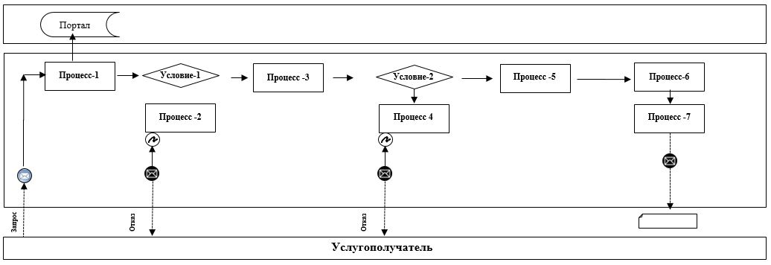

      Расшифровка аббревиатур:

      Портал – веб-портал "электронного правительства": www.egov.kz, www.elicense.kz

|  |  |
| --- | --- |
|  | Приложение 2 к регламенту государственной услуги "Проведение ежегодного государственного технического осмотра тракторов и изготовленных на их базе самоходных шасси и механизмов, прицепов к ним, включая прицепы со смонтированным специальным оборудованием, самоходных сельскохозяйственных, мелиоративных и дорожно-строительных машин и механизмов, а также специальных машин повышенной проходимости" |

**Справочник бизнес-процессов оказания государственной услуги "Проведение ежегодного государственного технического осмотра тракторов и изготовленных на их базе самоходных шасси и механизмов, прицепов к ним, включая прицепы со смонтированным специальным оборудованием, самоходных сельскохозяйственных, мелиоративных и дорожно-строительных машин и механизмов, а также специальных машин повышенной проходимости"**

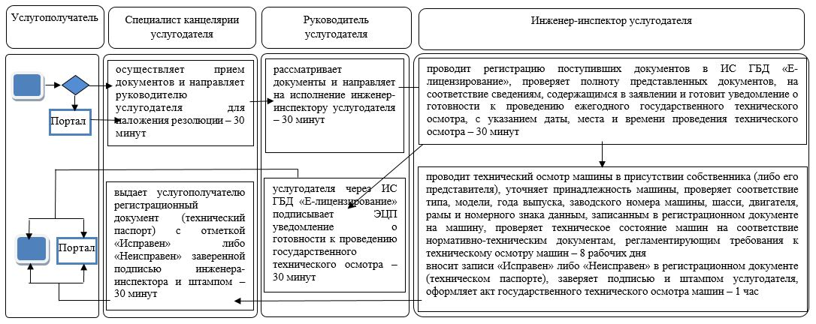

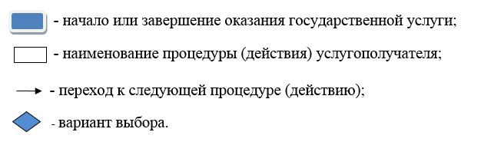

|  |  |
| --- | --- |
|  | Приложение к постановлению акимата Акмолинской области от 6 сентября 2019 года № А-9/426 |

**Перечень постановлений акимата Акмолинской области, признанных утратившими силу**

      1. Постановление акимата Акмолинской области "Об утверждении регламентов оказания государственных услуг в области технической инспекции" от 23 сентября 2015 года № А-10/446 (зарегистрировано в Реестре государственной регистрации нормативных правовых актов № 5026, опубликовано 04 ноября 2015 года в информационно-правовой системе "Әділет").

      2. Постановление акимата Акмолинской области "О внесении изменения в постановление акимата Акмолинской области от 23 сентября 2015 года № А-10/446 "Об утверждении регламентов оказания государственных услуг в области технической инспекции" от 14 июня 2016 года № А-7/282 (зарегистрировано в Реестре государственной регистрации нормативных правовых актов № 5458, опубликовано 27 июля 2016 года в информационно-правовой системе "Әділет").

      3. Постановление акимата Акмолинской области "О внесении изменения в постановление акимата Акмолинской области от 23 сентября 2015 года № А-10/446 "Об утверждении регламентов оказания государственных услуг в области технической инспекции" от 5 июня 2017 года № А-6/245 (зарегистрировано в Реестре государственной регистрации нормативных правовых актов № 6017, опубликовано 19 июля 2017 года в Эталонном контрольном банке нормативных правовых актов Республики Казахстан в электронном виде).

© 2012. РГП на ПХВ «Институт законодательства и правовой информации Республики Казахстан» Министерства юстиции Республики Казахстан